Ciencias Naturales - Biología 1º medio / Unidad 3 / OA7 / Actividad 2
- Análisis de gases en invernadero

- Las y los estudiantes analizan la siguiente situación:
Un agricultor cultivó algunas plantas de tomate en un invernadero. Midió la cantidad de oxígeno y dióxido de carbono presente en el invernadero en los días 1 y 2. Las mediciones de oxígeno fueron registradas en el gráfico de línea que se muestra a continuación:
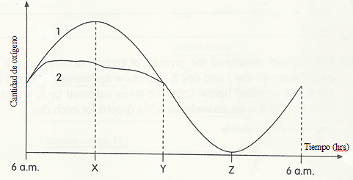
- Las y los estudiantes identifican los tiempos X, Y y Z. Luego responden:
- ¿Por qué en el día 1 la curva llega a su punto más alto en el instante X?
- ¿Por qué llega a su punto más bajo en el instante Z?
- Si el número total de tomates en el invernadero fue el mismo en ambos días, ¿qué podría haber pasado entre las 6 am y el tiempo Y en el día 2?
- Explican sus respuestas.
- Las y los estudiantes dibujan en el gráfico la cantidad de dióxido de carbono presente en el invernadero en los días 1 y 2.
Intercambian sus respuestas y coevalúan la actividad.

